**금융 IT 개발 실무 경험하기**

**코멘토 연동규격서 작성**

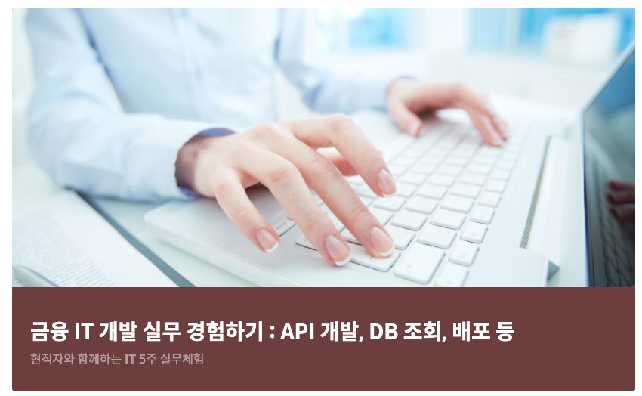

Document Information

|  |  |  |  |
| --- | --- | --- | --- |
| Project Name: | Comento 금융IT 개발 실무 | | |
| Project Manager: | 코멘토/리드멘토 | Version Number: | 0.2 |
|  |  | Version Date: | 2021.09.25 |
| Author: | 코멘토/고영국 | Written Date: | 2021.09.25 |
| Reviewer: |  | Reviewed Date: |  |

Document Distribution

| Copy Number | Name(Role, Title) | Date | Contact (Phone/email) |
| --- | --- | --- | --- |
| 1 |  |  |  |
|  |  |  |  |
|  |  |  |  |
|  |  |  |  |

Revision History

| Version | Version Date | Author | Description |
| --- | --- | --- | --- |
| 0.1 | 2021.09.25 | 코멘토/리드멘토 | 초안 작성. |
| 0.2 | 2021.12.26 | 코멘토/고영국 | 내용 정리 |
|  |  |  |  |
|  |  |  |  |
|  |  |  |  |
|  |  |  |  |
|  |  |  |  |
|  |  |  |  |

Table of Contents

1. 개요 4
2. 목적 4
3. 범위 4
4. 용어 정의, 약자, 약어 4
5. 참고 문서 4
6. Rest-ful API 연동 규격서 소개 5
7. 참조 내용 5
8. 연동규격 내용 6
9. 연동 방식 6
10. 서버정보 6
11. 연동상세 6
12. Rest-ful API 연동규격 6
13. 해당종목의 테마 이름 6
14. 개요

## 목적

본 문서의 목적은 다음과 같다.

이 문서는 comento 멘토링에서 제공하는 Rest-ful API연동에 관한 내용을 정의한다.

금융 IT 개발 실무를 경험하기위해 만들어진 문서이다.

## 범위

본 문서의 범위는 다음과 같다.

본 문서에서는 금융 IT 개발 실무 내용을 Rest-ful API 관련 정보 구성과 사용법에 대해 설명하고 있다.

## 용어 정의, 약자, 약어

|  |  |
| --- | --- |
| 용 어 | 내 용 |
| HTTP | Hypertext Transfer Protocol. |
| HTTPS | Hypertext Transfer Protocol over Secure Socket Layer. |
|  |  |

## 참고 문서

없음

1. Rest-ful API 연동 규격서 소개

이 문서는 금융 IT 개발 실무에서 1주차, 2주차에서 멘토링한 내용을 기반으로 요구사항에 맞는 연동규격서 내용으로 업체에 대한 정보를 제공한다.

## 참조 내용

Rest-ful API 연동 규격서에 포함된 단원은 다음과 같다 . 각 함수는 다음과 같은 정보를 가지고 있다.

|  |  |
| --- | --- |
| 항목 | 상세 |
| 데이터 구조 | 사용자 인증 (기본타입) API 에서 사용되는 데이터 구조를 사전 순으로 나열한다. |
| 프로토타입 | 호출 구조에 대한 예제이다. |
| 매개 변수 | 입력되어야 할 항목과 반환되는 항목이다. |
| 설명 | 함수 사용에 대한 설명이다. |
| 반환 값 | 함수의 호출에서 반환되는 다양한 유형, 메시지, 값, 구조 및 설명을 포함하고 있는 항목이다. |
| 설명 | 함수의 사용, 한계 및 영역에 대한 이해를 돕기 위한 특별 설명과 부가 정보가 있다. |

1. 연동규격 내용

## 연동 방식 * 모든 규격은 JSON(Object) 형태로 전송해야 합니다.

## 서버정보 - Server URL : [http:/localhost:8080](NULL)

## 연동상세

| **구분** | **설명** |
| --- | --- |
| 필수 | M : 필수항목  O : 선택항목 |

1. Rest-ful API 연동규격

* 정의 주체 : 코멘토

* 사용 주체 : 업체

## 해당종목의 테마 이름

해당종목의 테마이름 조회

|  |  |
| --- | --- |
| **URL** | /stock/theme-name?{code_name} |
| **Content-Type** | Application/x-www-form-urlencoded; charset=UTF-8 |
| **Request Method** | GET/POST |

**- Request body**

|  |  |  |  |
| --- | --- | --- | --- |
| **파라미터명** | **타입** | **필수여부** | **설명** |
| code-name | String | M | 검색할 종목이름 |

* **Response body**

|  |  |  |  |  |
| --- | --- | --- | --- | --- |
| **엘리먼트 명** | **Depth** | **배열**  **구분** | **설명** | **값 구분** |
| result | 1 |  | 성공 여부 | sucess: 성공  error: 실패 |
| description | 1 |  | 결과에 대한 정보 |  |
| code | 1 |  | 해당 종목 코드 |  |
| theme_name | 1 |  | 종목 이름에 대한 테마이름 |  |

* 샘플 JSON예제

|  |
| --- |
| - 실패할 경우 샘플  {  “result": "error",  "description": "DB 에러",  ”code”: “NULL”,  “theme_name”: “NULL”  }  -성공할 경우 샘플  {  “result”: ”sucess”,  “description”: “쿼리 성공”,  ”code”: ”005930”,  “theme_name”: “반도체_생산”  } |

### 코스피/코스닥 상위 5종목 시총 합

기준 일자의 코스피/코스닥 상위 5종목의 시총 합 조회

|  |  |
| --- | --- |
| **URL** | /stock/market-cap-top5?{date} |
| **Content-Type** | Application/x-www-form-urlencoded; charset=UTF-8 |
| **Request Method** | GET/POST |

**- Request body**

|  |  |  |  |
| --- | --- | --- | --- |
| **파라미터명** | **타입** | **필수여부** | **설명** |
| date | Date | M | 기준 일자 |

* **Response body**

|  |  |  |  |  |
| --- | --- | --- | --- | --- |
| **엘리먼트 명** | **Depth** | **배열**  **구분** | **설명** | **값 구분** |
| result | 1 |  | 성공 여부 | sucess: 성공  error: 실패 |
| description | 1 |  | 결과에 대한 정보 |  |
| sum_market_cap_top5 | 1 |  | 기준 일자의 상위 5종목 시총 합 |  |

* 샘플 JSON예제

|  |
| --- |
| - 실패할 경우 샘플  {  “result": "error",  "description": "DB 에러",  ”sum_market_cap_top5”: “NULL”  }  -성공할 경우 샘플  {  “result”: ”sucess”,  “description”: “쿼리 성공”,  ”sum_market_cap_top5”: “7631719”  } |

1. **코스피/코스닥 상위 30개 종목코드 및 종목명**

기준 일자의 코스피/코스닥 상위 30개 종목코드 및 종목명 조회

|  |  |
| --- | --- |
| **URL** | /stock/code-top30?{date} |
| **Content-Type** | Application/x-www-form-urlencoded; charset=UTF-8 |
| **Request Method** | GET/POST |

**- Request body**

|  |  |  |  |
| --- | --- | --- | --- |
| **파라미터명** | **타입** | **필수여부** | **설명** |
| date | Date | M | 기준 일자 |

* **Response body**

|  |  |  |  |  |
| --- | --- | --- | --- | --- |
| **엘리먼트 명** | **Depth** | **배열**  **구분** | **설명** | **값 구분** |
| result | 1 |  | 성공 여부 | sucess: 성공  error: 실패 |
| description | 1 |  | 결과에 대한 정보 |  |
| code | 1 |  | 종목 코드 |  |
| code_name | 1 |  | 종목명 |  |

* 샘플 JSON예제

|  |
| --- |
| - 실패할 경우 샘플  {  “result": "error",  "description": "DB 에러",  ”code”: “NULL”,  “code_name”: “NULL”  }  -성공할 경우 샘플  {  “result”: ”sucess”,  “description”: “쿼리 성공”,  ”code”: “005930”,  “code_name”: “삼성전자”  } |

1. **종목코드로 기업 종합 정보 조회**

종목코드로 기업 종합 정보 조회

|  |  |
| --- | --- |
| **URL** | /stock/corpinfo?{code} |
| **Content-Type** | Application/x-www-form-urlencoded; charset=UTF-8 |
| **Request Method** | GET/POST |

**- Request body**

|  |  |  |  |
| --- | --- | --- | --- |
| **파라미터명** | **타입** | **필수여부** | **설명** |
| code | INT | M | 검색할 기업의 코드 |

* **Response body**

|  |  |  |  |  |
| --- | --- | --- | --- | --- |
| **엘리먼트 명** | **Depth** | **배열**  **구분** | **설명** | **값 구분** |
| result | 1 |  | 성공 여부 | sucess: 성공  error: 실패 |
| description | 1 |  | 결과에 대한 정보 |  |
| code | 1 |  | 종목코드 |  |
| stock_market | 1 |  | 시장구분 |  |
| category0 | 1 |  | 대분류 |  |
| market_class0 | 1 |  | 업종구분 |  |
| market_class1 | 1 |  | 상세 업종구분 |  |
| category1 | 1 |  | 중분류 |  |
| audit | 1 |  | 감리구분 |  |
| margin | 1 |  | 증거금 비율 |  |
| remarks | 1 |  | 비고 |  |
| theme_code | 1 |  | 테마 코드 |  |
| theme_name | 1 |  | 테마명 |  |

* 샘플 JSON예제

|  |
| --- |
| - 실패할 경우 샘플  {  “result": "error",  "description": "DB 에러",  “code”: “NULL”,  “stock_market”: “NULL”,  “category0”: “NULL”,  “market_class0”: “NULL”,  “market_class1”: “NULL”,  “category1”: “NULL”,  “audit”: “NULL”,  “margin”: “NULL”,  “remarks”: “NULL”,  “theme_code”: “NULL”,  “theme_name”: “NULL”  }  -성공할 경우 샘플  {  “result": "sucess",  "description": "쿼리 성공",  “code”: “005930”,  “stock_market”: “거래소”,  “category0”: “NULL”,  “market_class0”: “전기전자”,  “market_class1”: “NULL”,  “category1”: “대형주”,  “audit”: “정상”,  “margin”: “20”,  “remarks”: “담보대출|신용가능”,  “theme_code”: “550”,  “theme_name”: “반도체_생산”  } |

1. **코스닥 종목 중 가장 높은 ROE를 가진 종목의 정보를 가져오기**

코스닥 종목 중 가장 높은 ROE를 가진 종목의 정보 조회

|  |  |
| --- | --- |
| **URL** | /stock/corpinfo?{market}&{column}&{top} |
| **Content-Type** | Application/x-www-form-urlencoded; charset=UTF-8 |
| **Request Method** | GET/POST |

**- Request body**

|  |  |  |  |
| --- | --- | --- | --- |
| **파라미터명** | **타입** | **필수여부** | **설명** |
| market | String | M | 검색할 시장 |
| column | String | M | 조건에 사용할 column |
| top | INT | O | 검색할 개수(null이면 정렬해서 모두 검색) |

* **Response body**

|  |  |  |  |  |
| --- | --- | --- | --- | --- |
| **엘리먼트 명** | **Depth** | **배열**  **구분** | **설명** | **값 구분** |
| result | 1 |  | 성공 여부 | sucess: 성공  error: 실패 |
| description | 1 |  | 결과에 대한 정보 |  |
| code | 1 |  | 종목코드 |  |
| stock_market | 1 |  | 시장구분 |  |
| category0 | 1 |  | 대분류 |  |
| market_class0 | 1 |  | 업종구분 |  |
| market_class1 | 1 |  | 상세 업종구분 |  |
| category1 | 1 |  | 중분류 |  |
| audit | 1 |  | 감리구분 |  |
| margin | 1 |  | 증거금 비율 |  |
| remarks | 1 |  | 비고 |  |
| theme_code | 1 |  | 테마 코드 |  |
| theme_name | 1 |  | 테마명 |  |

* 샘플 JSON예제

|  |
| --- |
| - 실패할 경우 샘플  {  “result": "error",  "description": "DB 에러",  “code”: “NULL”,  “stock_market”: “NULL”,  “category0”: “NULL”,  “market_class0”: “NULL”,  “market_class1”: “NULL”,  “category1”: “NULL”,  “audit”: “NULL”,  “margin”: “NULL”,  “remarks”: “NULL”,  “theme_code”: “NULL”,  “theme_name”: “NULL”  }  -성공할 경우 샘플  {  “result": "sucess",  "description": "쿼리 성공",  “code”: “005930”,  “stock_market”: “거래소”,  “category0”: “NULL”,  “market_class0”: “전기전자”,  “market_class1”: “NULL”,  “category1”: “대형주”,  “audit”: “정상”,  “margin”: “20”,  “remarks”: “담보대출|신용가능”,  “theme_code”: “550”,  “theme_name”: “반도체_생산”  } |